По всем возникшим вопросам, с замечаниями и за актуальными версиями обращайтесь на http://www.plm-forum.ru/forum/viewtopic.php?f=213&t=1592&start=0

За предоставленный чертёжный стандарт «ESKD_V5R19.xml» и значительно расширенный шрифт “GOSTtype A” огромное спасибо ув. keeper. За участие в совершенствовании стандарта отдельное спасибо ув. Rino
В данную сборку входит версия стандарта от 08.04.2010 и шрифта от 17.12.2009

- Скопируйте всё содержимое архива Postscript.rar в папку для посткрипт-шрифтов:
по умолчанию это:
  - для 32bit Windows это "Папка установки CATIA"\intel_a\resources\standard\drafting\intel_a\resources\fonts\PostScript
  - для 64bit Windows это "Папка установки CATIA"\intel_a\resources\standard\drafting\win_b64\resources\fonts\PostScript.
По умолчанию "Папка установки CATIA" имеет путь "C:\Program Files\Dassault Systemes\B19", где 19 - это номер релиза
- Скопируйте “ESKD_V5R19.xml” в …\resources\standard\drafting\ (как найти папку resources см. выше)
- Создаёте новый файл чертежа с этим стандартом. При создании текста или в другом случае, когда список символов становится доступным – в списке увидите приближённо то, что на картинке снизу.
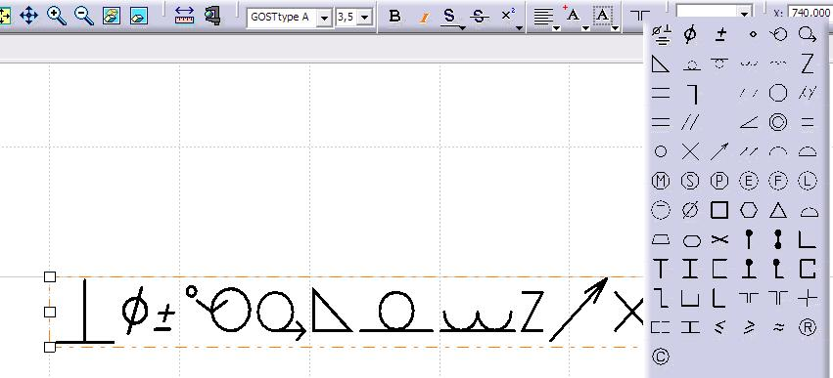

Эти дополнительные символы из шрифта добавлялись в админском режиме в чертёжный стандарт в раздел Engineering Symbols как показано снизу на картинке.
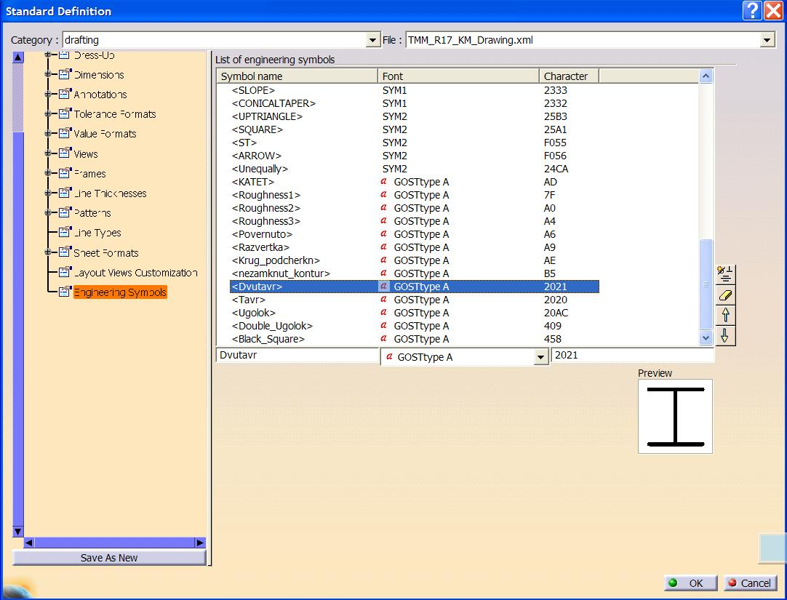

4. Если Вы не будете использовать стандарт, то шрифт всё равно использовать, только придётся вызывать символы через Alt+(4 цифры на нумлоке). Например, для значка диаметра нужно ввести ALT+0126. Номера символов смотри в файле «GOSTtype AI.pdf» («Карта шрифта»). Не забывайте к номеру спереди прибавлять 0.

5. Также если Вы скопируете файлы шрифтов:GostA.pfm, GostAI.pfm в папку C:\WINDOWS\Fonts, то просмотреть карту шрифта можно в Пуск-Выполнить-charmap
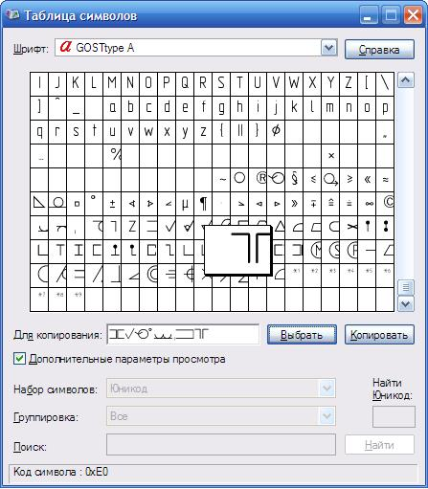

6. Если у Вас уже есть чертежи, созданные по стандарту ESKD_V5R19, Вы скопировали в нужную папку новую версию чертежа (с тем же названием), то для обновления стандарта для существующего чертежа необходимо при загруженном чертеже перейти в меню File – Page Setup и нажать на Update справа от имени стандарта
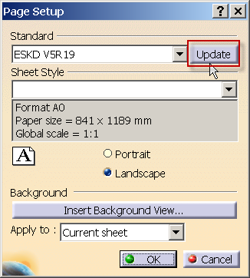
Следует заметить, что по обновлённому стандарту в существующем чертеже будут создаваться только новые элементы, старые элементы останутся как есть и их свойства необходимо менять через соответствующие Properties (Свойства).

